2026 국민대학교
기후변화대응 비즈니스 아이디어 공모전
적응 영수증(Adaptation Receipt)
위성 관측 기반 기후적응 사업 성과·형평성 검증 서비스
공공 위성 아카이브와 준실험 설계로 집행된 적응 예산의 효과를 측정하고, 취약계층에게 실제로 도달했는지를 매년 보고하는 B2G 데이터 서비스
팀명: [팀명]
팀원: 하수범(국민대학교 [학과] [학년], 팀장) · [팀원 2](국민대학교 [학과] [학년]) · [팀원 3]([HUSS 참여대학] [학과] [학년]) · [팀원 4]([HUSS 참여대학] [학과] [학년])
제출일: 2026년 11월 13일

비즈니스 아이디어 개요
아이디어 제목. 적응 영수증(Adaptation Receipt): 위성 관측 기반 기후적응 사업 성과·형평성 검증 서비스
아이디어 개념. 기후적응 예산에는 집행 내역을 증빙하는 서류는 있으나, 그 지출이 현장을 바꾸었는지를 증빙하는 문서는 없다. 적응 영수증은 이 공백을 메우는 '효과 영수증'이다. 지방자치단체와 공공기관이 집행한 기후적응 사업(산불 피해지 복구·복원, 하천·배수 정비, 수변 복원, 옥상 차열·녹화 등)의 효과와 수혜 형평성을 공개 위성 관측 자료와 준실험 설계로 사후 검증하여, 법정 이행점검 보고서와 지속가능성 공시에 첨부할 수 있는 정량 성과 문서로 제공하는 기업·공공 대상(B2G·B2B) 데이터 서비스이다. 온실가스 감축 분야에는 측정·보고·검증(MRV) 체계가 제도화되어 있으나, 적응 분야는 투입(예산·건수) 중심으로 보고될 뿐 결과(효과)는 검증되지 않는다. 본 서비스는 이 공백을 '사전 위험 예측'이 아닌 '사후 성과 검증'으로 메운다.
목표. ① 2027년 3월까지 산불 복구, 침수 방재, 열 저감의 세 사업 유형에 대해 위성 지표·기준선·대조군·효과크기 보고 양식을 포함한 표준 검증 프로토콜과 사업별 성과 카드를 확립한다. ② 2027년 4월 30일 이행점검 제출 주기에 맞춰 기초지자체 1곳의 이행점검 보고서 부록을 납품한다. ③ 3년차까지 지자체·공공기관 20곳 이상에 연간 검증 패키지를 적용하고, 기업 지속가능성 공시의 적응 조치 성과 입증 모듈로 확장한다. 성과지표는 검증 사업 수, 효과 검출률(검정력 충족 비율), 보고서 인용 건수, 재배분된 예산액으로 정의한다.
대상 고객. 1차 고객은 「기후위기 대응을 위한 탄소중립·녹색성장 기본법」 제40조에 따라 5년 주기 적응대책을 수립하고 매년 이행점검 결과를 제출하는 기초·광역 지자체(243곳)와 그 수립 용역을 수행하는 컨설팅사이다. 2차 고객은 같은 법 제41조에 따라 적응대책을 수립·점검하는 공공기관 62곳으로, 2026년 1월 개정 지침은 사업장별 영향 분석과 위험도 평가의 정량화, 외부 전문가 활용을 검토 항목으로 명시한다. 3차 고객은 기후대응기금·환경부 공모사업의 성과평가 주체와, 2027 회계연도부터 단계적으로 지속가능성 공시 의무가 적용되는 상장기업이다.
활용 방안. 조직 내부에서는 효과가 검출되지 않은 사업의 재설계와 예산 재배분, 사업지 선정 기준 개선의 근거로 쓰인다. 조직 외부로는 이행점검 보고서·경영평가·지속가능성 공시의 첨부 자료가 되고, 시민에게는 '우리 지역 적응 예산이 어디에 쓰였고 효과가 있었는가'를 보여주는 공개 성과 카드가 된다. 학교 단위에서는 교육청 폭염·침수 대응 시설 투자의 효과 확인에 같은 프로토콜을 적용할 수 있다.

시장 분석

2.1 기후환경 변화에 따른 문제점
2025년 한 해 동안 한반도는 복합재해를 연속으로 겪었다. 3월 영남권 대형산불은 104,004 ha를 태웠고 복구비는 1조 8,809억 원(국비 64.5%)으로 확정되었다[1]. 7월 집중호우로 37명이 사망하고 1조 848억 원의 피해가 발생했으며[2], 여름철 온열질환자는 4,460명, 사망자는 29명으로 감시체계 도입 이후 최다를 기록했다[3]. 이에 대응하는 적응 재정도 빠르게 커졌다. 기후대응기금 적응 분야 1,654억 원(2025)[4], 여름철 재난안전특별교부세 폭염·가뭄 607.5억 원(2026)[5], 서울시 폭염 대책 집행 359.4억 원(2025)[6], 환경부 기후위기 취약계층·지역 지원사업 국비 100억 원(2025)[4], 서울시 쿨루프 지원 29억 원·330곳(2026)[7]이 그 예이다.
그러나 이 예산은 모두 시설 설치·운영·복구라는 집행성 지출이며, 집행 결과가 기후 피해를 실제로 줄였는지를 측정하는 항목은 어느 예산 구조에서도 확인되지 않는다(그림 1a). 국회예산정책처는 2025년 7월 환경부 취약계층 지원사업에 대해 '취약계층 실태조사 근거가 없고 지자체 제안사업은 1건에 불과하다'고 지적했고[4], 2025년 국정감사에서는 영남 산불 피해 104,004 ha 중 당해 연도 복구 실적이 1 ha에 그친 사실이 드러났다[8]. 2026년 4월 확정된 산불 피해지 복원 기본계획은 전체의 15%만 계획복원하고 85%는 자연복원에 맡기는데[9], 자연복원이 실제로 진행되는지를 광역·주기적으로 관측하는 체계는 없다.
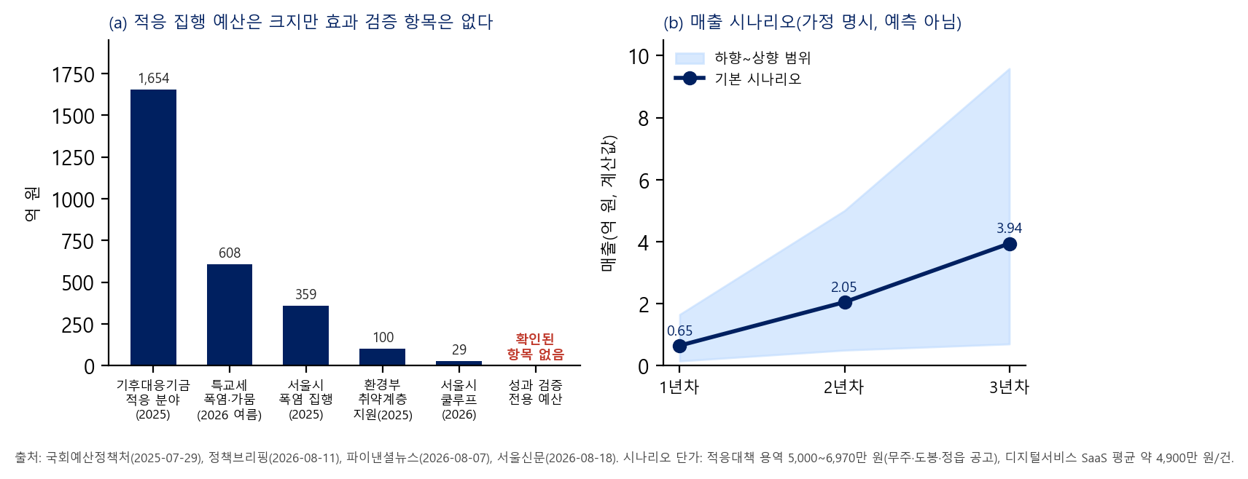
그림 1. (a) 기후적응 집행 예산 규모와 성과 검증 전용 예산의 부재, (b) 본 서비스의 3개년 매출 시나리오(단가·건수 가정은 5.3절에 명시)

2.2 대상 시장 및 고객
시장은 법률이 정한 보고 의무를 가진 주체로 정의한다. 지자체 적응대책은 5년 주기로 수립되고 매년 4월 30일까지 이행점검 결과보고서를 제출해야 하며(같은 법 시행령 제43조), 환경부 지침은 영향·취약성·위험 평가 결과를 읍면동 단위 공간자료로 제시하도록 요구한다[10]. 2025년 7월 기준 기초지자체 226곳 중 제3차 대책을 수립한 곳은 67곳(29.7%)으로, 2025~2027년에 약 150곳이 발주 주기에 들어간다[10]. 수립 용역의 공고 금액은 무주군 5,000만 원, 도봉구 5,500만 원, 정읍시 6,970만 원으로 확인된다[11]. 공공 SaaS 조달 경로인 디지털서비스 전문계약은 2025년 565건·1,536억 원(SaaS 216건·106억 원) 규모로 운영되었다[12]. 기업 측에서는 한국지속가능성기준위원회(KSSB) 기준에 따라 2027 회계연도부터 연결자산 10조 원 이상 코스피 상장사 291곳을 시작으로 공시가 단계 적용되며, IFRS S2 문단 29(c)는 물리적 위험에 취약한 자산의 금액과 비율 공시를 요구한다[13]. 2026년 8월 첫 공시 대상 99개사 분석에서 취약 자산의 금액·비율을 실제로 공시한 기업은 10곳(10.1%)에 그쳤다[14].
표 1. 고객군별 보고 의무·규모·지불 근거
고객군 | 법적 근거·주기 | 모수 | 지불 단가 근거(공고·통계) | 판정
기초·광역 지자체 | 탄소중립기본법 §40, 시행령 §43: 5년 수립, 매년 4/30 이행점검 | 243곳(3차 미수립 약 150곳) | 수립 용역 5,000~6,970만 원 | 1차 고객(즉시)
공공기관 | §41, 시행령 §44, 2026-01-06 지침: 사업장별 정량화·외부전문가 | 62곳 | 적응대책 수립·점검 과업 일부 | 2차(2027~)
기금·공모사업 평가 | 기후대응기금 적응 1,654억(2025), 환경부 취약계층 지원 100억 | 연 수십 사업 | 성과평가 보고서 건당 | 조건부
적응대책 수행 컨설팅사 | 지자체 용역 수행사(B2B2G) | 용역당 1사 | 하도급 1,000~1,500만 원 | 1차 고객(즉시)
상장기업 | KSSB 1·2호, IFRS S2 문단 29(c) | FY27 291사 → FY29 3,171사 | ESG 외부비용 평균 1.34억 원[15] | 3차(2028~)

2.3 문제 정의
고객이 직면한 문제는 네 가지로 정리된다. 첫째, 이행점검과 경영평가는 '무엇을 얼마나 설치했는가'만 묻고 '그래서 피해가 줄었는가'를 묻지 않으므로 담당 부서는 효과를 입증할 도구 없이 매년 같은 양식을 채운다. 둘째, 취약계층 지원 사업은 신청 순서로 집행되는 사례가 많아[11] 예산이 가장 취약한 세대에 도달했는지 확인할 수 없다. 셋째, 복구·복원 사업은 효과가 수년에 걸쳐 나타나므로 매년 추적이 필요하지만 현장조사는 비용과 인력 제약으로 반복되지 못한다. 넷째, 2027년 이후 공공기관과 기업은 정량 공시를 요구받지만 적응 조치의 결과를 숫자로 제시한 선례가 거의 없다. 기후변화로 재해 빈도와 적응 예산이 함께 늘어날수록 이 검증 공백은 확대되며, 공백을 메우지 못하면 적응 투자의 정당성 자체가 흔들린다.

2.4 경쟁 분석
국내외 기후 리스크 분석 시장은 '사전 위험 평가'에 집중되어 있다. 무료 공공 도구인 환경부 기후변화 취약성 평가도구(VESTAP), 기상청 기후변화 상황지도, 국토교통부 폭염 취약지역 분석자료, 경기기후플랫폼의 5 m 열환경 지도는 모두 격자 단위의 사전 취약성을 제공하고 개별 사업의 사후 효과는 다루지 않는다[16]. 상용 플랫폼(S&P Climanomics, Jupiter Intelligence, Climate X, 케이웨더 CRMaaS)은 자산 단위 시나리오 위험을 제공하지만 역시 집행 사업의 검증 기능은 없으며, 공개된 가격은 Climate X의 연 20,000달러(250자산) 수준이다[17]. 2026년 10월 기준 조사에서 '집행된 적응 사업의 효과를 위성 관측으로 매년 사후 검증하는' 국내외 공개 서비스는 확인되지 않았다. 가장 현실적인 경쟁자는 공공 연구기관의 비정기 자체 분석(광주시 그늘막 입지 분석, 경기연구원 열환경 지도)이며, 이에 대해 본 서비스는 사업 단위 깊이, 매년 갱신, 사전 등록된 표준 프로토콜로 차별화한다.
표 2. 경쟁·대체재 비교(2026년 10월 조사 기준)
구분 | 대표 서비스 | 공간 단위 | 시점 | 갱신 | 사업 효과·형평성 | 비용
무료 공공 취약성 지도 | VESTAP, 기후변화 상황지도, 국토부 SHP, 경기 5 m 열지도 | 격자·읍면동 | 사전 | 1회성·연 | 없음 | 무료
상용 리스크 플랫폼 | S&P Climanomics, Jupiter, Climate X, 케이웨더 | 자산 | 사전·시나리오 | 연 | 없음 | 연 2만 달러~비공개
컨설팅·연구용역 | 회계법인, 연구원 적응대책 용역 | 지자체 | 사전·정성 | 5년 | 정성 서술 | 5,000~7,000만 원
공공 연구기관 자체 분석 | 광주시, 경기연구원 | 격자 | 사전 | 비정기 | 없음 | 내부 예산
적응 영수증(본 제안) | 사업 단위 사후 검증·형평성 감사 | 사업·건물·필지 | 사후 | 매년 | 효과크기·검정력·형평성 | 서브 1,000~1,500만 원 / 구독 2,000~4,000만 원

서비스/제품 세부 내용

3.1 서비스 설명
서비스는 두 개의 분석 엔진과 하나의 보고 계층으로 구성된다(그림 2). 효과 검증 엔진(A)은 사업 유형별로 정의된 위성 지표를 사업 전후·처리구와 대조구에 대해 계산하고, 형평성 감사 엔진(B)은 수혜 건물·필지의 취약 속성 분포를 관할 전체와 비교한다. 보고 계층은 두 엔진의 결과를 사업별 성과 카드와 이행점검 보고서 부록으로 조립하며, 모든 수치에 관측(OBSERVED)·모형(MODEL)·규칙(RULE)·가정(ASSUMPTION)의 출처 배지를 붙이고 검출되지 않은 효과는 '미검출'로 명시한다. 설명 문장은 계산된 값만 인용하도록 제한된 언어모델 계층이 생성하고, 모델이 수치를 새로 만들지 못하도록 도구 호출 범위를 고정한다.
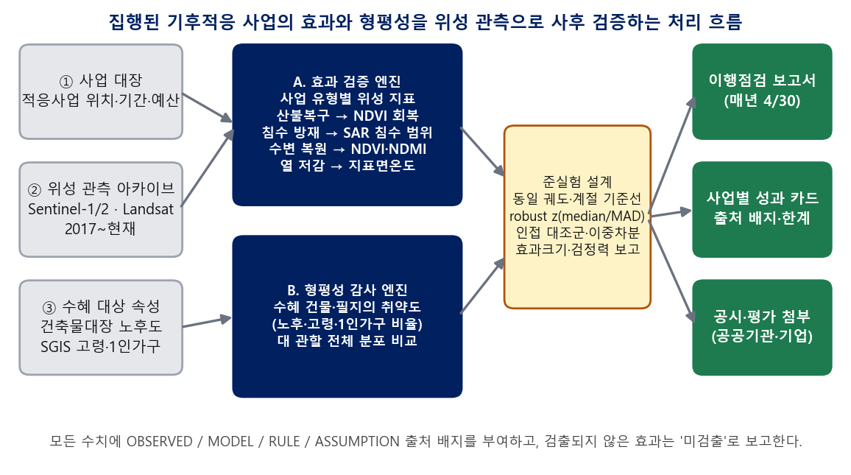
그림 2. 적응 영수증의 처리 흐름: 입력(사업 대장·위성 아카이브·수혜 속성) → 효과 검증·형평성 감사 → 준실험 설계 → 법정 보고 산출물
표 3. 사업 유형별 위성 지표와 검증 설계
사업 유형 | 위성 자료 | 지표 | 기준선·대조 | 검출 대상
산불 피해지 복구조림·자연복원 | Sentinel-2 L2A (10~20 m, 5일) | dNBR 피해등급, 피해지/대조지 NDVI 비(회복률) | 동일 상대궤도·생장기, 미피해 인접 산림 | 계획복원구와 자연복원구의 회복 속도 차
하천·배수 정비, 배수개선지구 | Sentinel-1 GRD VV/VH (10 m, 6~12일) | 호우 사건별 침수 범위(개방수면 감소·논 이중반사 증가의 양방향 z) | 동일 궤도·DOY±15일 다년 median/MAD | 정비 전후 사건 강도 보정 침수 면적 변화
수변생태벨트·매수토지 복원 | Sentinel-2 NDVI·NDMI | 계절 정합 robust z | 과거 3년 동계절 기준선 | 식생 회복·재훼손
옥상 차열·녹화, 그늘 시설 | Landsat 8/9 지표면온도 (30 m, 16일) | 여름 합성 지표면온도 편차 | 시공 블록 대 인접 미시공 블록 | 블록 단위 온도 저감

3.2 핵심 가치 제안
- 적응대책 담당 부서: 매년 4월 30일 제출하는 이행점검 보고서에 사업별 정량 성과와 한계를 첨부하고, 감사·의회 질의에 근거로 대응한다.
- 예산·기획 부서: 효과가 검출되지 않은 사업과 검출된 사업을 구분해 차년도 예산을 재배분하고, 선정 기준을 형평성 지표로 보완한다.
- 시민·취약계층: 적응 예산이 노후주택·고령 1인가구 밀집 지역에 실제로 도달했는지를 공개 성과 카드로 확인한다.
- 공공기관·기업: 2026년 지침과 2027년 이후 공시가 요구하는 사업장별 정량 성과를 외부 검증 형식으로 확보한다.

3.3 구현 방식 및 단계
구현은 이미 운영 경험이 있는 구성요소의 재조립에서 출발한다. 팀은 Sentinel-2 dNBR 기반 산불 피해지 추출(2021~2025년 1,734건), Sentinel-1 필지 단위 침수 판독(충남 1,434,057필지, 호우 77건 아카이브), 계절 정합 robust z 변화탐지(수변 60필지 실증), Landsat 지표면온도의 행정동 집계(서울 426개 동), 건물 footprint와 건축물대장 조인(51,040동), 출처 배지와 폴백 규약을 갖춘 응답 봉투를 각각 선행 과제에서 구현·배포한 바 있다. 본 서비스는 이들을 '사업 전후·처리구 대 대조구'라는 하나의 설계 아래 묶는다.
표 4. 단계별 구현 계획
단계 | 기간 | 내용 | 산출물
0. 파일럿 검증 | 2026.11~12 | 공개 자료만으로 3개 사례 검증: 2025 영남 산불 복원지(그림 3), 서울 가양8단지 쿨루프 시공동(801·804) 대 미시공동(803), 충남 2023·2025 호우의 정비지구 전후 침수 범위 | 성과 카드 3종, 표준 프로토콜 v1
1. 이행점검 파일럿 | 2027.1~4 | 기초지자체 1곳과 협약, 전년 적응사업 대장 수집, 이행점검 보고서 부록 무상 납품 → 당해 용역 서브 전환 | 이행점검 부록 1건, 레퍼런스
2. 패키지화 | 2027.5~2028.4 | 사업 유형 라이브러리 확장(한파·가뭄·해안), 공공기관 62곳 대상 영업, 디지털서비스 전문계약 요건(CSAP) 준비 | 연간 구독 패키지, 공공기관 과업 템플릿
3. 플랫폼화 | 2028.5~ | SaaS 전환, 기업 공시 적응 조치 성과 모듈, 시민 공개 지도 | SaaS, 공시 첨부 모듈

데이터 활용 전략

4.1 데이터 분석 방법
분석 단위는 '사업'이다. 사람을 평가하지 않고 사업을 평가하므로 기관 간 개인정보 결합이 필요 없고, 결과가 개인에게 불리한 가격·선별에 쓰일 여지가 없다. 각 사업을 처리구(사업 시행 구역)와 대조구(지형·토지피복·재해 노출이 유사한 인접 미시행 구역)로 구성하고, 사업 전후 위성 지표의 변화를 두 구역 간에 비교하는 이중차분(difference-in-differences) 설계를 기본으로 한다. 기준선은 동일 상대궤도·동일 계절(연중일 ±15일)의 과거 3~5년 관측에서 중앙값으로, 변동 폭은 중앙값절대편차(MAD)로 추정하여 robust z를 산출한다. 이 방식은 두 시점 단순 비교에서 계절 변동이 이상으로 오인되는 문제를 제거하며, 선행 실증에서 상위 10위 오탐을 6건에서 0건으로 줄인 바 있다. 처리구·대조구·지표·임계값은 결과를 보기 전에 문서로 고정하여 사후 가설 설정을 차단하고, 화소 수와 MAD로 검출 가능 최소효과를 사전에 계산해 검정력이 부족한 사업은 '검출 불가'로 보고한다. 다수 사업을 동시에 평가할 때는 거짓발견율(FDR)을 통제한다.
품질 게이트는 다음과 같다. 장면별 유효 화소 60% 이상, 처리 수준(L2A·Collection 2 Level-2)과 처리 기준선(processing baseline) 기록, Sentinel-2 SCL 및 Landsat QA 기반 구름·그림자 마스킹, 동일 센서·동일 궤도 원칙, SAR는 선형 단위가 아닌 dB에서 통계 처리. 이 조건을 충족하지 못한 사업은 지표를 산출하지 않고 사유를 기록한다.
실증 사례. 그림 3은 공개 자료만으로 산불 복구 모듈을 실행한 결과이다. Sentinel-2 상대궤도 R103의 5개 장면(2025-03-14~2026-10-02)을 같은 조건으로 재표집하고, 발화 전후 NBR 차이가 0.27을 넘는 산림 24,904 ha를 피해지로, 변화가 없는 인접 산림을 대조지로 정의했다. 피해지 NDVI 중앙값은 진화 직후 대조지의 0.37배로 떨어진 뒤 첫 생장기 0.44배, 이듬해 생장기 0.79배, 2년차 말 0.79배로 회복했다. 피해등급별 면적은 경 21,236 ha, 중 8,974 ha, 중강 5,744 ha, 강 10,727 ha로 산출되었다. 이 분석에 산림청의 계획복원 구역 자료를 결합하면 계획복원구와 자연복원구의 회복 속도를 같은 그림 위에서 비교할 수 있으며, 그것이 2026년 복원 기본계획이 전제한 '85% 자연복원'의 타당성을 검증하는 첫 보고서가 된다. 현재 결과는 복원 사업 위치 자료를 확보하기 전의 예비 분석이고, 피해지 사분위 범위가 넓은 것은 피해등급과 사면 조건에 따른 회복 차이를 반영한다.
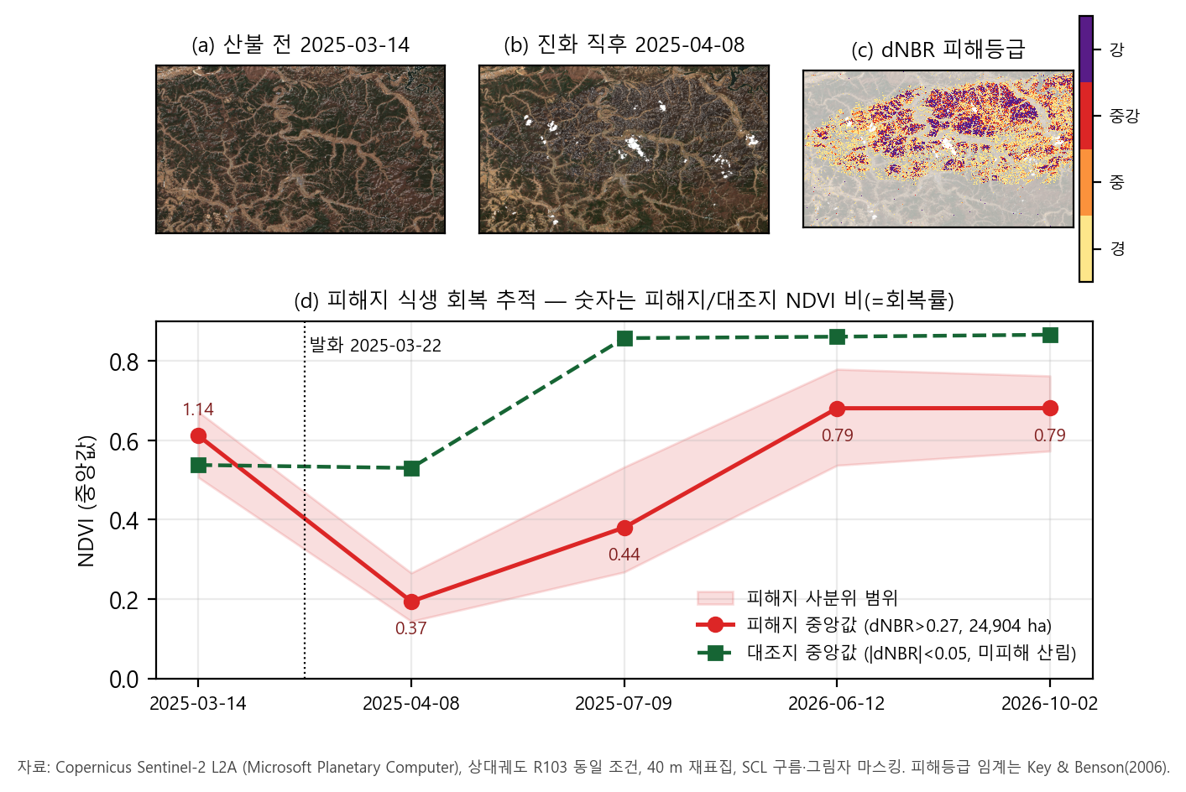
그림 3. 2025년 영남 산불 피해지의 위성 기반 회복 추적(의성·안동 일대, 경도 128.45~128.95°E, 위도 36.26~36.55°N). (a)(b) 산불 전후 진색 합성, (c) dNBR 피해등급, (d) 피해지와 대조지의 NDVI 중앙값과 회복률
검정력 사전 설계. 미검출 결과도 다음 설계의 근거가 되도록 사업 규모별 검출가능최소효과(MDE)를 사전 제시한다. 그림 4는 서울 가양8단지 쿨루프 시공동(801·804동, 0.72 ha)과 미시공동의 2024·2026년 여름 Landsat 지표면온도 실측 곡선이다. 대조 분산 σ = 1.18℃에서 이 규모의 MDE는 1.65℃로 관측된 이중차분 +0.03℃는 미검출이며, 1℃ 효과 검출에는 1.95 ha, 0.5℃에는 7.8 ha를 한 처리구로 묶어야 한다. 쿨루프는 동이 아니라 블록 단위로 발주되어야 검증 가능하다는 사전 기준이다.
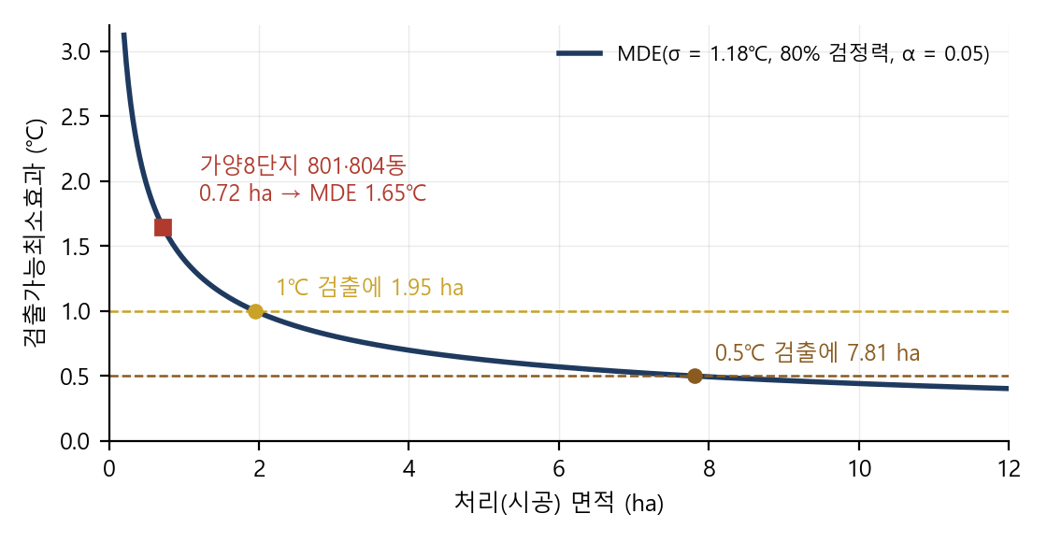
그림 4. 처리 면적에 따른 검출가능최소효과(MDE). 가양8단지 대조동 지표면온도 분산 실측값, 80% 검정력, α = 0.05, 독립 화소 가정
형평성 감사는 수혜 건물·필지의 좌표를 건축물대장 표제부(사용승인연도·구조·주용도·세대수·건축면적)와 통계청 SGIS 통계(노년부양비·노령화지수·가구)에 결합한 뒤, 수혜 집단의 노후건물 비율과 고령 비율을 관할 전체 분포와 비교한다. 여기에 같은 대지의 미시공 동을 후보군으로 '지붕 100 m²당 세대수' 내림차순이라는 공개 규칙으로 다음 집행 순위를 제시하는 재배분 시뮬레이션을 붙인다. 가양8단지에서는 미시공 809동(240세대, 11.4세대/100 m²)·807동이 1·2순위, 실제 시공된 801·804동은 9개 동 중 6·8순위였다. 가중치 합성 점수 대신 두 열을 그대로 공개하며, 개인 단위 식별은 수행하지 않는다.

4.2 데이터 출처
표 5. 사용 데이터와 출처(전부 무료·공개)
자료 | 제공처 | 해상도·주기 | 용도
Sentinel-2 L2A, Sentinel-1 GRD | Copernicus(ESA), Microsoft Planetary Computer STAC | 10~20 m, 5일 / 10 m, 6~12일 | NDVI·NBR·NDMI, SAR 침수 범위
Landsat 8/9 Collection 2 Level-2 | USGS, Planetary Computer | 30 m(열적외 100 m 재표집), 16일 | 여름 지표면온도 합성
재난 피해·복구 현황, 무더위쉼터 현황 | 재난안전데이터 공유플랫폼(행정안전부) | 사건·시설 단위, 연 | 사업 대장 보강, 대조구 설계
토지피복도, 생태자연도 | 환경 빅데이터 플랫폼(환경부) | 1:5,000~1:25,000 | 대조구 매칭(피복 동질성), 산림 마스크
기후변화 감시·상황지도, ASOS/AWS | 기상청 종합 기후변화감시정보, 기상청 API허브 | 관측소·격자, 일 | 사건 강도 보정(강우량·기온), 기준기후
건축물대장 표제부 | 국토교통부(공공데이터포털) | 건물 단위 | 노후도·구조·주용도(형평성 감사)
인구주택총조사 격자·집계구 | 통계청 SGIS 오픈API | 100 m~500 m 격자 | 고령·1인가구 분포
산불피해 현황·복원 계획, 적응대책·이행점검 보고서 | 산림청, 지자체·공공기관(공개·정보공개청구) | 사업 단위 | 처리구 위치·기간·예산
모든 자료가 무료·공개이므로 데이터 조달 변동비는 사실상 0이며, 장면 식별자·처리 기준선·마스킹 규칙·임계값을 기록한 처리 매니페스트를 보고서와 함께 제공해 제3자가 같은 결과를 재현할 수 있게 한다. 기대 효과는 현장조사 없이 전국 어느 사업이든 같은 기준으로 매년 재평가할 수 있다는 점과, 기준선이 길어질수록 검정력이 높아져 서비스 가치가 시간에 따라 증가한다는 점이다.

운영 및 적용 방안

5.1 운영 방식
운영은 법정 보고 달력에 결제 시점을 고정하는 연간 주기로 설계한다(그림 5). 5~10월에 생장기·강우기·폭염기 관측을 축적하고, 11~12월에 전년 집행 사업 대장을 협약 지자체로부터 수집하거나 공고·정보공개청구로 보강하며, 1~3월에 분석과 보고서 조립을 마쳐 4월 30일 제출에 맞춘다. 지자체 측 작업은 사업 위치·기간·예산 표 제공으로 한정되고, 현장 방문은 효과가 검출된 사업과 검출되지 않은 사업 각 1~2곳의 교차확인에만 쓴다. 공공기관은 상반기 이행실적 제출 일정에, 기업은 공시 일정에 같은 산출물을 맞춘다. 학교·교육청에는 냉방·그늘·배수 시설 투자 효과 확인용 축약 패키지를 제공한다.
오용 방지 원칙을 계약에 명시한다. ① 사전 등록(처리구·대조구·지표·임계값을 산출 전에 고정), ② 중립 보고(검출·미검출을 같은 양식으로, 발주처에 불리한 결과도 삭제하지 않음), ③ 이력 공개(재검정 시 이전 판정과 사유 기록), ④ 용도 제한(사업 평가 문서이며 개인·세대 선별이나 가격 결정에 쓰지 않음).
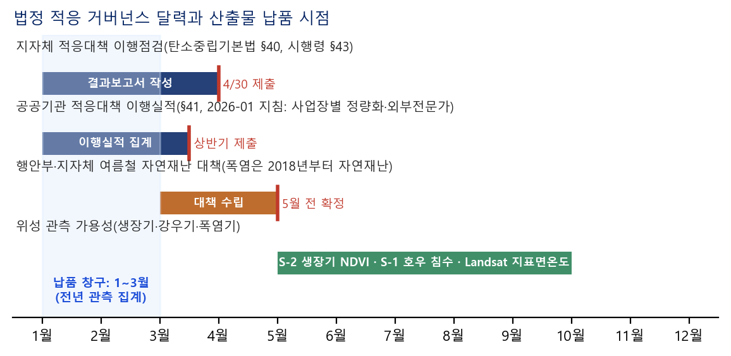
그림 5. 법정 적응 거버넌스 달력과 위성 관측 가용 시기, 산출물 납품 창구(1~3월)

5.2 자원 및 예산
필요 자원은 인력 4명과 소규모 클라우드 인프라이다. 위성 아카이브와 STAC 검색은 무료이고 전처리는 장면 단위 창 읽기로 수행하므로 대용량 저장소가 필요 없다. 1년차(파일럿) 소요 예산은 아래와 같이 가정하며, 인건비 외 항목은 월 10만 원 미만의 서버와 출장비가 대부분이다.
표 6. 1년차 운영 자원과 예산(가정값)
항목 | 내용 | 연간(만 원)
인력 | 팀장(원격탐사·파이프라인), 데이터 분석, 정책·행정, 사업개발 각 1명(초기 파트타임) | 인건비 별도 산정
인프라 | API 서버(월 5~10만 원급), 정적 지도 호스팅, 코드 저장소 | 120
데이터 | Copernicus·USGS·공공데이터 무료, 정보공개청구 수수료 | 20
현장 교차확인 | 검출·미검출 사업 각 1~2곳 출장 | 150
조달 준비 | 디지털서비스 전문계약 요건(CSAP) 검토(2년차 이후 본격) | 100

5.3 가치 창출
경제적 가치는 네 층의 수익 모델로 창출한다. 1층은 적응대책 수립 용역의 취약성·성과 평가 과업 하도급(건당 1,000~1,500만 원), 2층은 기초지자체 연간 검증 패키지 구독(2,000~4,000만 원, 수의계약 범위), 3층은 공공기관 적응대책 정량화 과업과 디지털서비스 전문계약 SaaS(건당 평균 약 4,900만 원 수준), 4층은 기업 공시용 적응 조치 성과 모듈이다. 시공·자재사에는 사업 효과 입증 자료를 성과형 수수료로 제공하되 1차 매출로 가정하지 않는다. 시나리오별 매출은 공고로 확인된 단가와 발주 주기에서 계산한 값이며 예측이 아니다(그림 1b). 기본 시나리오는 1년차 용역 서브 5건, 2년차 서브 6건과 구독 3곳, 3년차 서브 6건·구독 6곳·공공기관 3곳·SaaS 1건을 가정해 각각 0.65억, 2.05억, 3.94억 원이고, 하향 시나리오는 3년차 0.70억 원으로 팀 인건비에 미달하므로 환경부 공모·연구과제 병행이 전제된다. 사회적 가치는 적응 예산이 취약계층에 도달했는지를 공개하는 형평성 감사와, 효과 없는 사업의 조기 재설계로 생기는 예산 절감이다.
표 7. 수익 모델과 시나리오 가정
층 | 상품 | 단가(가정) | 1년차 | 2년차 | 3년차
1. 용역 하도급 | 적응대책 수립 용역의 평가 과업 | 1,000~1,500만 원/건 | 5건 | 6건 | 6건
2. 지자체 구독 | 연간 검증 패키지·이행점검 부록 | 2,000~4,000만 원/곳 | 무상 1곳 | 3곳 | 6곳
3. 공공기관·SaaS | 적응대책 정량화, 디지털서비스 전문계약 | 3,000~4,900만 원/건 | - | - | 3+1건
4. 기업 공시 모듈 | 적응 조치 성과 입증(FY27 이후) | 건당 보고서 | - | - | 탐색
합계(기본) |  |  | 0.65억 | 2.05억 | 3.94억

5.4 협력 및 확장
협력은 자료 제공자와 채널 두 축으로 구성한다. 자료 축에서는 산림청·국립산림과학원(복원 구역 자료), 서울시·SH(쿨루프 시공 위치), 한국환경연구원 국가기후위기적응센터(이행점검 양식·지침 연계)와 협약을 추진하고, 채널 축에서는 적응대책 수립 용역 수행사와 하도급 관계를, 국민대학교 기후변화대응사업단과는 파일럿 지자체 연계를 맺는다. 확장은 사업 유형(한파·가뭄·해안침식·도시침수), 고객(공공기관→기업 공시), 지역(전국 동일 프로토콜) 순으로 진행하며, 국제적으로는 UNFCCC 글로벌 적응 목표 지표 체계에서 요구하는 적응 성과 측정의 국가 사례로 제시할 수 있다.

기대 효과 및 리스크 관리

6.1 환경적 효과
복구·복원 사업의 효과를 매년 관측하면 회복이 지연되는 피해지에 보식·사방 자원을 우선 배분할 수 있고, 자연복원 가정이 성립하지 않는 구역을 조기에 식별할 수 있다. 침수 방재 사업의 효과를 사건 강도로 보정해 비교하면 구조물 설치 이후에도 침수가 반복되는 구역을 가려내어 설계 기준을 재검토하게 한다. 열 저감 사업은 블록 단위 온도 저감이 검출되는 입지 조건을 축적하여 차년도 사업지 선정을 개선한다.

6.2 경제적·사회적 효과
적응 예산의 효과 기반 재배분은 기후대응기금 적응 분야 1,654억 원 규모의 지출 효율을 높이는 직접 효과를 갖는다. 형평성 감사는 선착순 집행이 노후주택·고령 1인가구 밀집 지역을 비켜 가는 경우를 수치로 드러내어 다음 집행의 선정 기준을 바꾼다. 행정 측면에서는 현장조사에 의존하던 성과 확인을 위성 관측으로 대체하여 조사 인력과 기간을 절감하고, 지자체 간 동일 기준 비교를 가능하게 한다.

6.3 실현 가능성 평가
기술적 실현 가능성은 본 기획서의 그림 3·4와 그림 6이 보여준다. 공개 자료와 기존 파이프라인만으로 복구 모듈의 전 과정을 실행했고, 산불·열·침수 세 모듈과 형평성 감사, 설명 대화를 갖춘 프로토타입을 공개 저장소와 웹 서비스로 배포했다(그림 6, 참고자료 26). 경제적 실현 가능성은 지불 단가가 공고문으로 확인되는 적응대책 용역(5,000~6,970만 원)과 2025~2027년에 집중된 제3차 대책 발주 주기, 변동비가 0에 가까운 원가 구조에 근거한다. 법적 실현 가능성은 사용 자료가 모두 공개 라이선스(Copernicus·USGS·공공데이터)이고, 분석 단위가 건물·필지·격자 이상으로 개인 식별 정보를 수집하지 않으며, 지자체 적응대책 이행점검이 법정 의무로 매년 반복된다는 점에 있다.
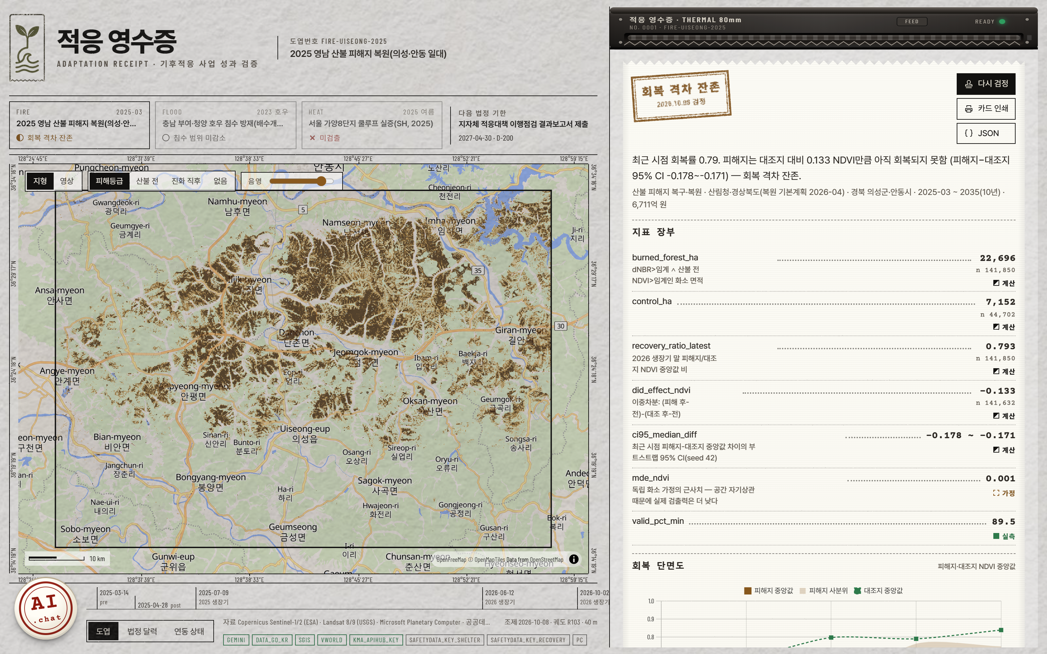
그림 6. 적응 영수증 프로토타입 화면(2025 영남 산불 복원지 성과 카드: 피해등급 지도, 지표 장부, 판정, 회복 단면도). 소스 코드 https://github.com/tradeprogram/Adaptation_receipt · 서비스 https://adaptation-receipt-two.vercel.app

6.4 리스크 분석
표 8. 주요 리스크와 대응
리스크 | 영향 | 대응
효과 미검출·검정력 부족(30 m 해상도의 소형 사업) | 성과 카드가 '미검출'로 채워져 고객 효용 저하 | 검출 가능 최소효과를 사전 계산해 블록 단위로 집계, 다년 누적으로 검정력 확보, '미검출'도 재설계 근거로 제시
구름·관측 공백, 궤도 가장자리 | 생장기·폭염기 유효 장면 부족 | 광학·SAR 교차 보완, 관측가능성 등급을 사업별로 사전 고지, 동일 궤도 원칙 유지
사업 위치·기간 자료 비공개 | 처리구 정의 불가 | 공고·보도자료·정보공개청구로 보강, 협약 지자체 우선, 공공기관 지침의 외부전문가 조항 활용
공공 연구기관의 무상 대체 | 유료 수요 잠식 | 매년 갱신·사업 단위·사전 등록 프로토콜로 반복 수행이 어려운 영역 선점, 연구기관과는 자료 협력
조달 장벽(CSAP 인증, 입찰 자격) | SaaS 전환 지연 | 1~2년차는 용역 하도급·수의계약 범위에서 운영, 3년차 SaaS
발주처에 불리한 결과의 수용성 | 계약 갱신 거부 | 사전 등록·중립 보고 원칙 명문화, 개선 권고와 재배분 시뮬레이션 동봉
하향 시나리오의 수익 미달 | 팀 지속성 | 환경부 공모(지자체 제안사업)·연구과제 병행, 인건비 외 고정비 최소화

팀 소개
팀은 원격탐사·공간정보 전공 2명과 HUSS 환경 컨소시엄 인문사회 전공 2명의 융합 구성이다. 기술 축은 위성 전처리·검증 설계·파이프라인 운영을, 인문사회 축은 지자체 적응행정 분석·수요 인터뷰·사업모델과 조달 설계·취약계층 형평성 지표 정의를 담당한다.
표 9. 팀 구성과 역할
구분 | 소속(학교/학과/학년) | 역할
하수범(팀장) | 국민대학교 [학과] [학년] | 총괄, 위성 자료 처리(Sentinel-1/2·Landsat), 검증 설계와 파이프라인 구현, 산불·침수 모듈
[팀원 2] | 국민대학교 [학과] [학년] | 데이터 결합(건축물대장·SGIS), 형평성 지표, 통계 검정·재현성 매니페스트
[팀원 3] | [HUSS 참여대학] [행정·정책 계열 학과] [학년] | 지자체 적응대책·이행점검 제도 분석, 담당 공무원 수요 인터뷰, 조달 경로 설계
[팀원 4] | [HUSS 참여대학] [경영·사회복지 계열 학과] [학년] | 사업모델·가격·시나리오, 취약계층 형평성 기준 정의, 파일럿 지자체·협력기관 섭외

참고자료
[1] 중앙재난안전대책본부, 「영남권 산불 피해 복구계획 확정」, 2025-05-02; 산림청 복구·복원 보도자료, 2025~2026.
[2] 행정안전부, 「2025년 7월 집중호우 피해 현황」(2025-07-21 기준 사망 37명·이재민 12,921명·피해액 1조 848억 원).
[3] 질병관리청, 「2025년 온열질환 응급실감시체계 운영 결과」, 2025-10-17; 공공데이터포털 온열질환 사례 데이터(ID 15149889).
[4] 국회예산정책처, 「2024회계연도 결산 분석 — 환경부 기후위기 취약계층·지역 지원사업」, 2025-07-29, pp.121~122; 기후대응기금 분야별 집행 현황.
[5] 대한민국 정책브리핑, 「여름철 폭염·가뭄 대응 재난안전특별교부세 607.5억 원 교부」, 2026-08-11.
[6] 파이낸셜뉴스, 「서울시 2025년 폭염 대책 집행 359.4억 원」, 2026-08-07.
[7] 서울신문, 「서울시 2026년 쿨루프 지원사업 29억 원·330곳」, 2026-08-18; 경향신문, 「쿨루프 시공 단가 3.5만~6만 원/㎡」, 2025-08-11.
[8] 국회 농림축산식품해양수산위원회 국정감사 자료, 「2025년 산불 피해지 복구 실적」, 2025-10.
[9] 산림청, 「동해안·영남권 산불 피해지 복원 기본계획」, 2026-04(계획복원 15,600 ha·자연복원 85%).
[10] 환경부, 「지방 기후위기 적응대책 수립 및 이행점검 지침」, 2024-10-23; 「기후위기 대응을 위한 탄소중립·녹색성장 기본법」 제40·41조, 시행령 제43·44조; 기후에너지환경부, 「공공기관 기후위기 적응대책 수립·이행 지침」, 2026-01-06.
[11] 나라장터 공고: 무주군 제3차 기후변화 적응대책 수립 용역(2025-03, 5,000만 원), 도봉구(2025-05, 5,500만 원), 정읍시(2020, 6,970만 원); 기장군 등 쿨루프 지원사업 공고(선착순 접수).
[12] 조달청·디지털서비스 이용지원시스템, 「2025년 디지털서비스 전문계약 실적」(565건·1,536억 원, SaaS 216건·106억 원), 2025-12.
[13] 금융위원회, 「국내 지속가능성 공시 로드맵 최종안」, 2026-07-08; 한국지속가능성기준위원회(KSSB) 제1호·제2호(2026-02-26 의결); IFRS S2 Climate-related Disclosures, para. 29(c).
[14] 임팩트온, 「지속가능성 공시 1차 대상 99개사 물리적 위험 공시 전수 분석」, 2026-08-14.
[15] 서울경제, 「상장사 ESG 외부비용 평균 1억 3,400만 원」, 2023-02-12.
[16] 국립환경과학원 기후변화 취약성 평가도구(VESTAP); 기상청 기후변화 상황지도(2025-12); 국토교통부 「폭염 취약계층 및 지원 우선 지역 분석」(공공데이터포털 15147787, 2025-08); 경기연구원·경기기후플랫폼 열환경 지도(2026-07); 국립재난안전연구원 서울 100 m 폭염 취약성 지도(2026-08).
[17] Climate X Spectra Lite, AWS Marketplace 가격표(250자산 연 20,000달러); SmartResilience, 「Climate risk management software compared 2026」, 2026-09-28; 케이웨더 CRMaaS 소개(2025-03).
[18] Key, C. H., & Benson, N. C. (2006). Landscape Assessment: Ground measure of severity, the Composite Burn Index; and remote sensing of severity, the Normalized Burn Ratio. USDA Forest Service RMRS-GTR-164-CD.
[19] Olofsson, P., et al. (2014). Good practices for estimating area and assessing accuracy of land change. Remote Sensing of Environment, 148, 42–57.
[20] Harlan, S. L., et al. (2013). Neighborhood effects on heat deaths: social and environmental predictors of vulnerability in Maricopa County, Arizona. Environmental Health Perspectives, 121(2), 197–204.
[21] 배동욱 외 (2025). 폭염의 경제적 피해와 저감 수단의 비용편익 분석. 기후변화연구, 16(3-1); 이현경 외 (2020). 쿨루프 사업의 비용편익 분석. 국토계획, 55(5).
[22] 서울주택도시공사(SH), 「가양8단지 쿨루프 실증 결과: 옥상 표면 −9.2℃, 냉방에너지 평균 −26.4%」, 2025; 서울시 「2026년 쿨루프 특화지구 사업」, 2026-05.
[23] European Space Agency, Sentinel-2 MSI Level-2A Product Definition(Processing Baseline 04.00 이후 BOA_ADD_OFFSET 적용); USGS, Landsat Collection 2 Level-2 Science Products Guide.
[24] Microsoft Planetary Computer STAC API(sentinel-2-l2a, landsat-c2-l2 컬렉션), 접근일 2026-10-06; 그림 3 처리 매니페스트(장면 ID·처리 기준선·유효 화소율)는 figures/fig_fire_recovery.manifest.json에 수록.
[25] 통계청 SGIS 오픈API(격자·집계구 인구통계); 국토교통부 건축물대장 표제부(공공데이터포털); 행정안전부 재난안전데이터 공유플랫폼; 환경부 환경 빅데이터 플랫폼; 기상청 종합 기후변화감시정보.
[26] 적응 영수증 프로토타입 소스 코드 및 배포본: https://github.com/tradeprogram/Adaptation_receipt ; https://adaptation-receipt-two.vercel.app (접근일 2026-10-12).
부록 A. 그림 3 처리 매니페스트 요약
관측일 | 장면 ID | 처리 기준선 | 구름(%) | 유효 화소(%)
2025-03-14 | S2B_MSIL2A_20250314T020659_R103_T52SDF | 05.11 | 0.1 | 97.4
2025-04-08 | S2C_MSIL2A_20250408T020711_R103_T52SDF | 05.11 | 4.3 | 95.4
2025-07-09 | S2A_MSIL2A_20250709T021131_R103_T52SDF | 05.11 | 1.9 | 99.8
2026-06-12 | S2C_MSIL2A_20260612T020651_R103_T52SDF | 05.12 | 0.7 | 99.8
2026-10-02 | S2A_MSIL2A_20261002T021121_R103_T52SDF | 05.13 | 1.2 | 99.8
처리 조건: EPSG:32652, 40 m 재표집(평균), SCL 0·1·3·8·9·10·11 마스킹, reflectance = (DN − 1000)/10000, dNBR = NBR(산불 전) − NBR(진화 직후), 피해지 = dNBR > 0.27 ∧ 산불 전 NDVI > 0.30, 대조지 = |dNBR| < 0.05 ∧ 산불 전 NDVI > 0.30. 궤도 가장자리와 타일 경계 밖은 분석에서 제외했다.

